
活動名稱 | 109學年度第一學期家庭教育-外籍在校生10月份關懷座談會活動
活動地點 | 輔導室 | 承辦人 | 許淑芬主任
活動日期 | 109年10月26日(一) | 參加人數 | 師生21人
活動成效 | 一、透過關懷座談，了解其在校生活情形、學習狀況及升學輔導等問題。  二、藉由活動邀請認輔老師參與一起關懷，培養師生情誼，讓外籍學生充分感受學校大家庭的溫馨氛圍，師生同樂。  三、確認外籍生放假期間去向及生涯規劃。
活動照片
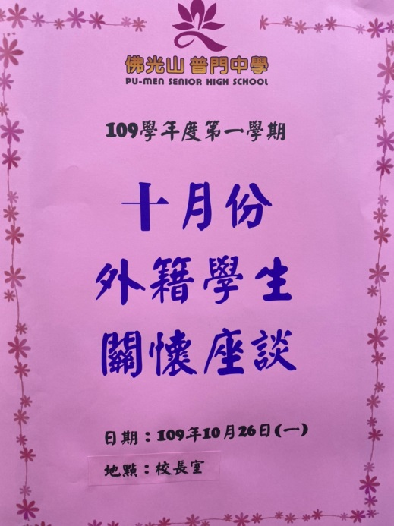
佛光山學校財團法人高雄市普門高級中學
109學年度第一學期外籍生關懷座談活動成果照片
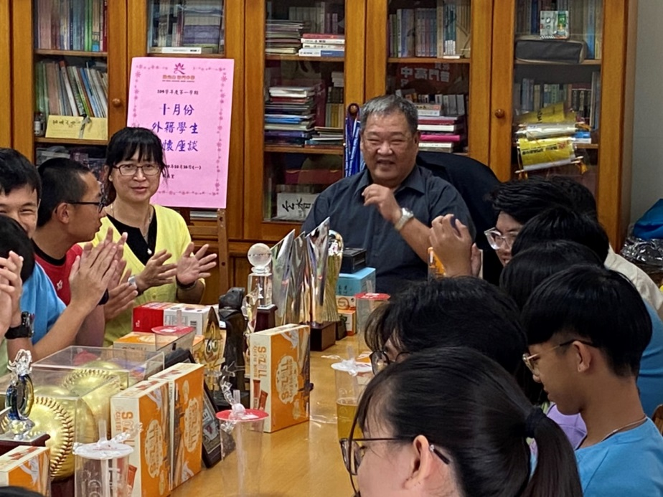
校長致歡迎詞
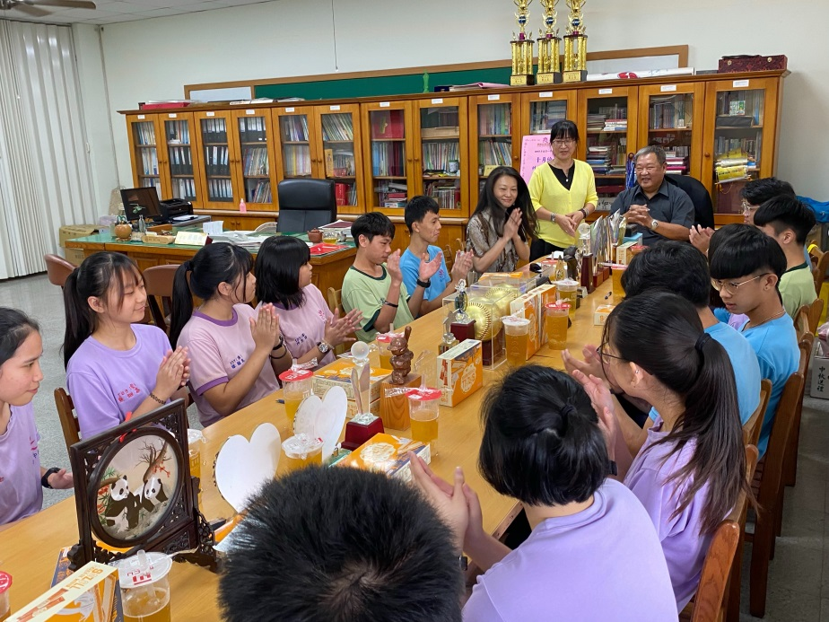
輔導主任說明外籍生關懷座談的意義

佛光山學校財團法人高雄市普門高級中學
109學年度第一學期外籍生關懷座談活動成果照片
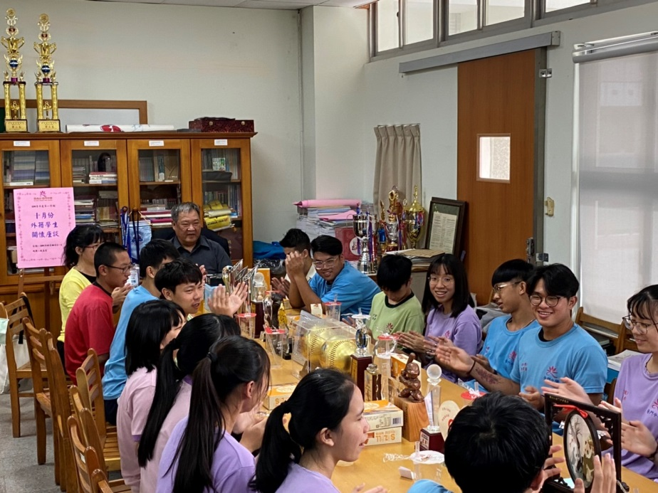
相聚歡
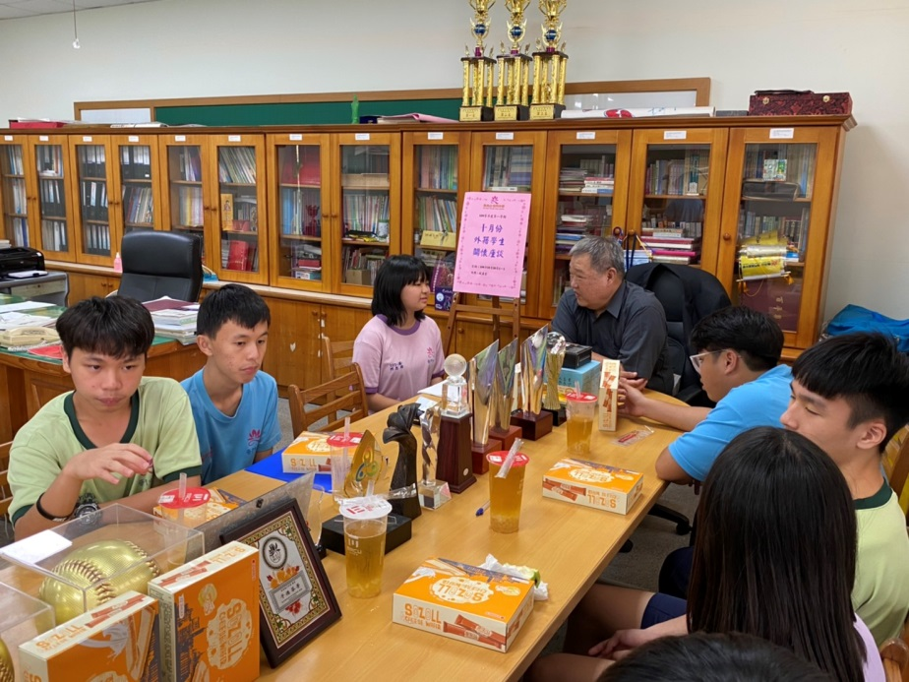
校長關懷鼓勵外籍學生

佛光山學校財團法人高雄市普門高級中學
109學年度第一學期外籍生關懷座談活動成果照片
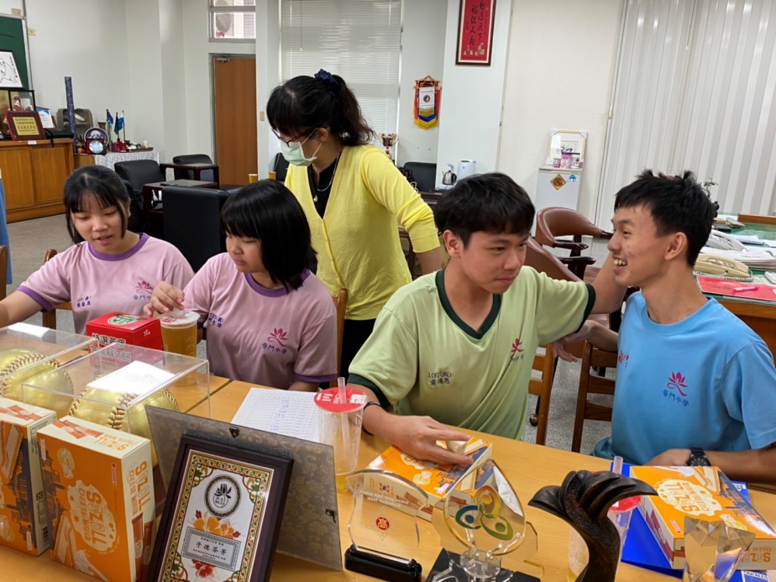
輔導主任關懷鼓勵外籍學生
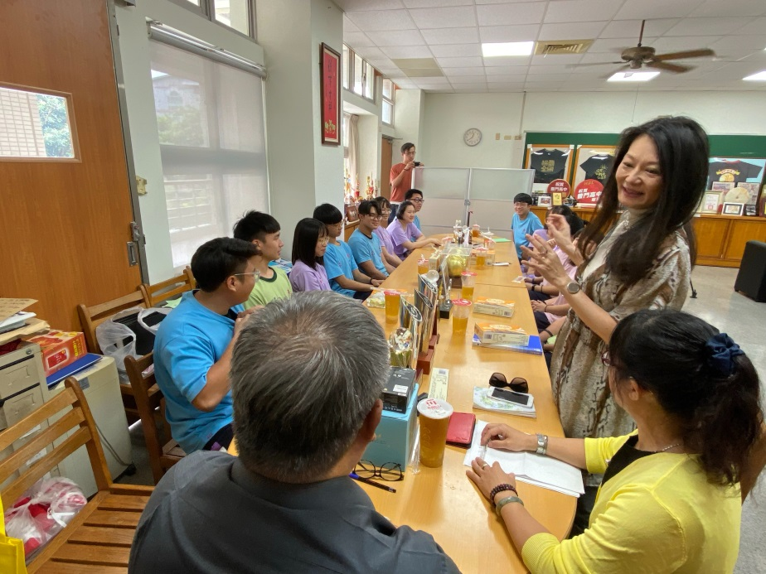
輔導義工媽媽關懷鼓勵外籍學生
佛光山學校財團法人高雄市普門高級中學
109學年度第一學期外籍生關懷座談活動成果照片
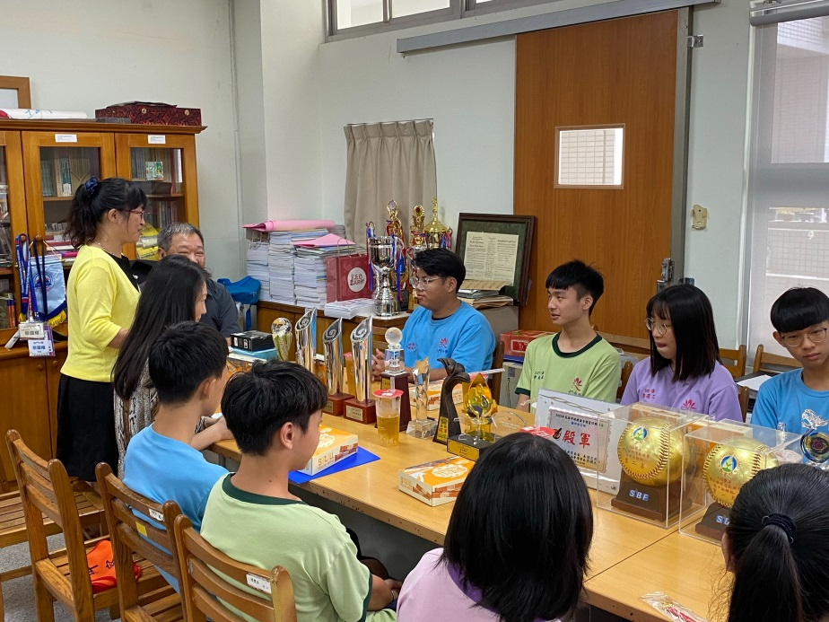
輔導主任致詞歡迎外籍新生
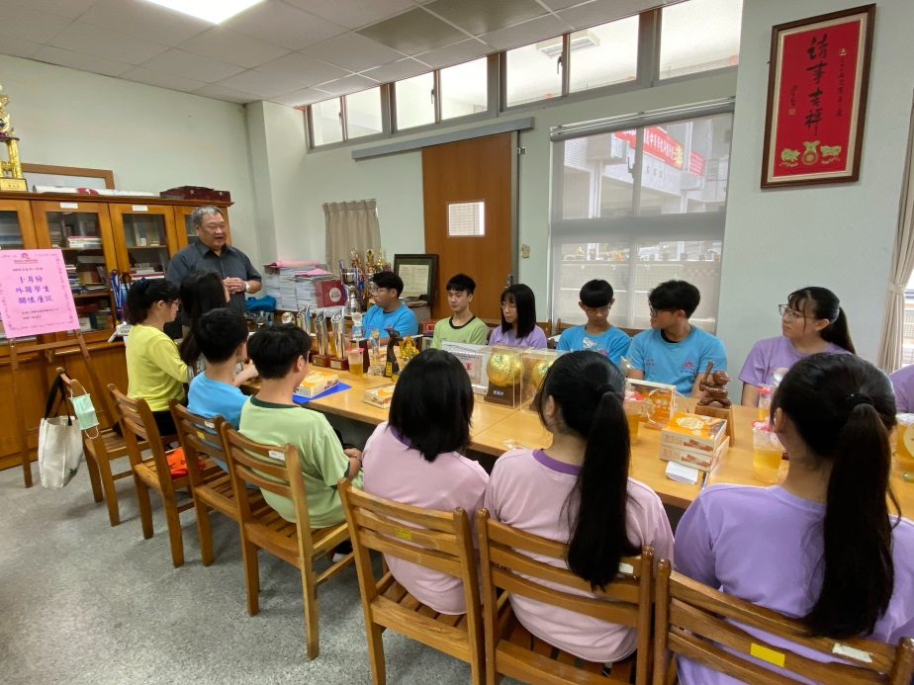
校長致詞歡迎外籍新生

佛光山學校財團法人高雄市普門高級中學
109學年度第一學期外籍生關懷座談活動成果照片
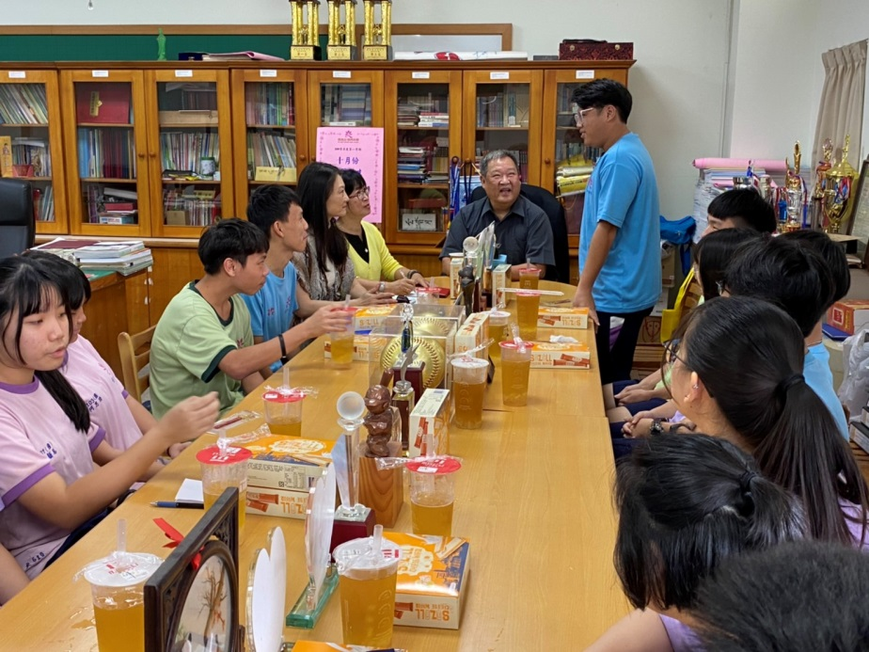
外籍新生自我介紹
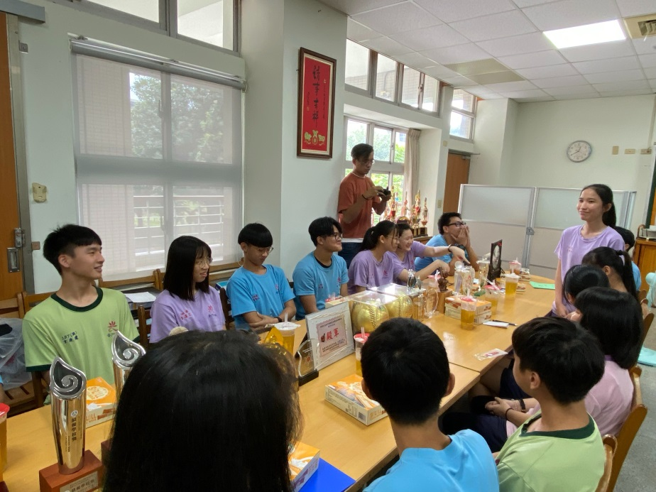
外籍新生自我介紹

佛光山學校財團法人高雄市普門高級中學
109學年度第一學期外籍生關懷座談活動成果照片
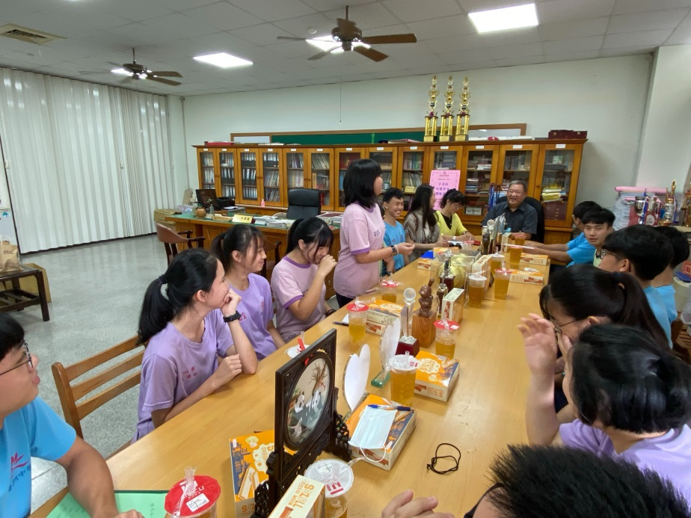
外籍新生自我介紹
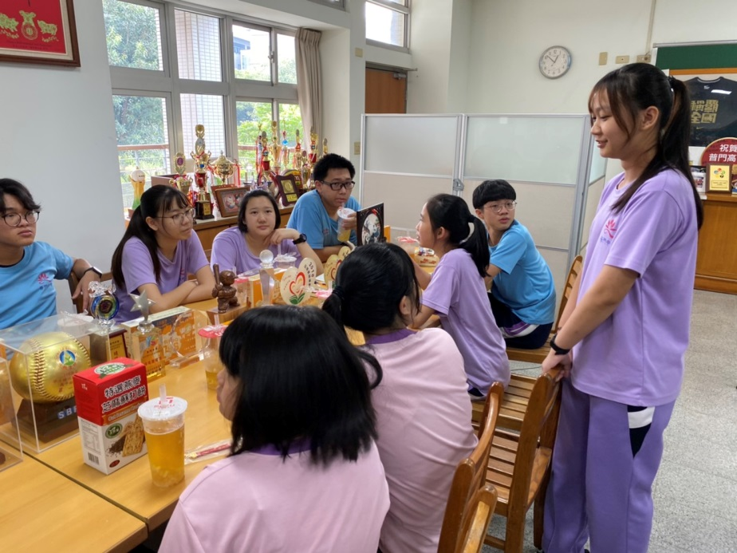
外籍學生分享生活點滴經驗交流

佛光山學校財團法人高雄市普門高級中學
109學年度第一學期外籍生關懷座談活動成果照片
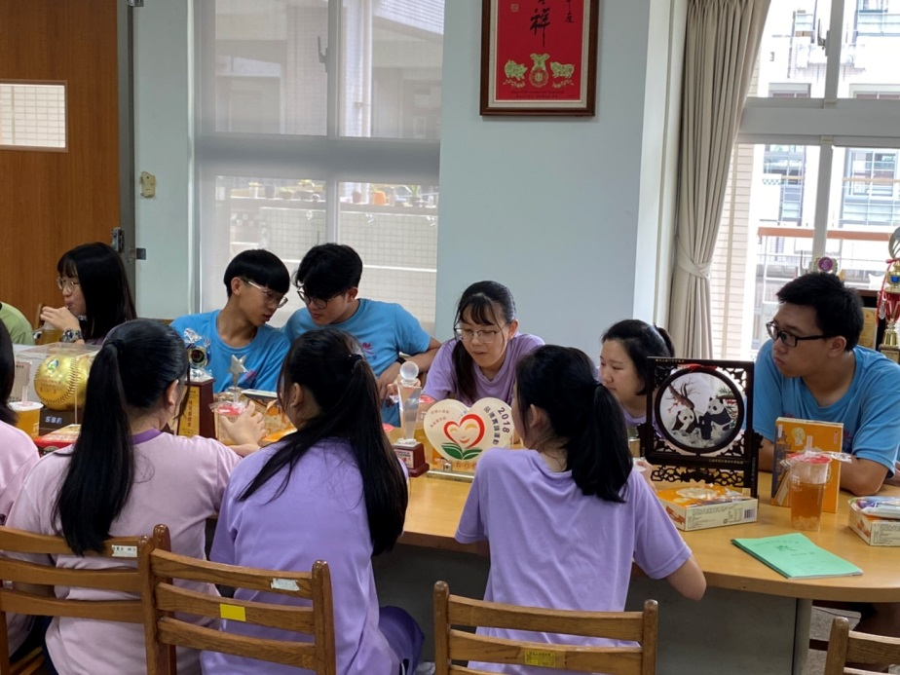
外籍學生分享生活點滴經驗交流
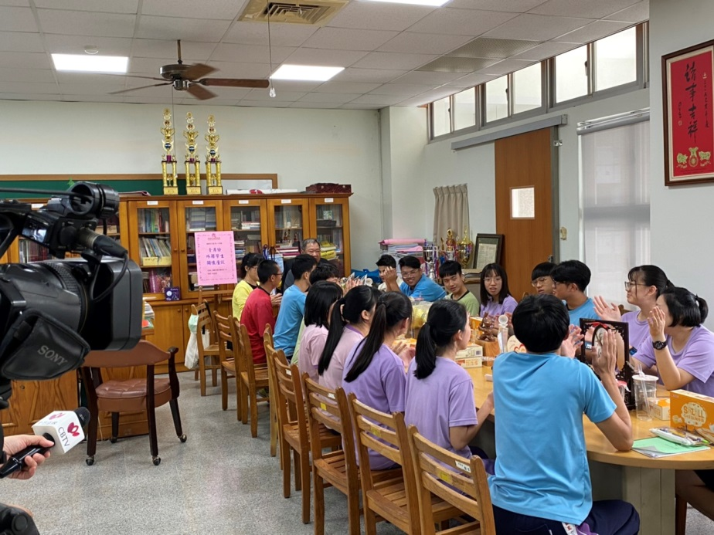
外籍學生分享生活點滴經驗交流

佛光山學校財團法人高雄市普門高級中學
109學年度第一學期外籍生關懷座談活動成果照片
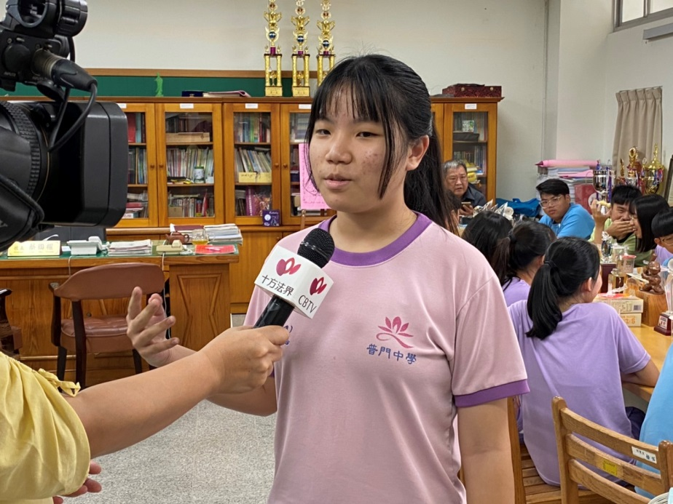
媒體採訪外籍生學習心得
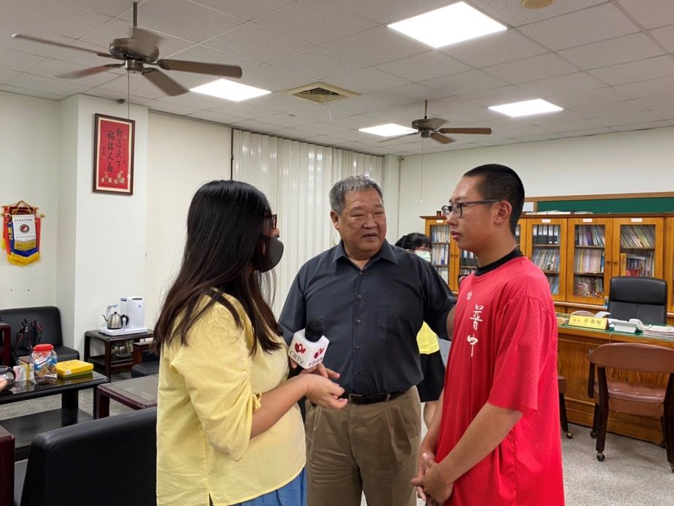
媒體採訪外籍生學習心得

佛光山學校財團法人高雄市普門高級中學
109學年度第一學期外籍生關懷座談活動成果照片
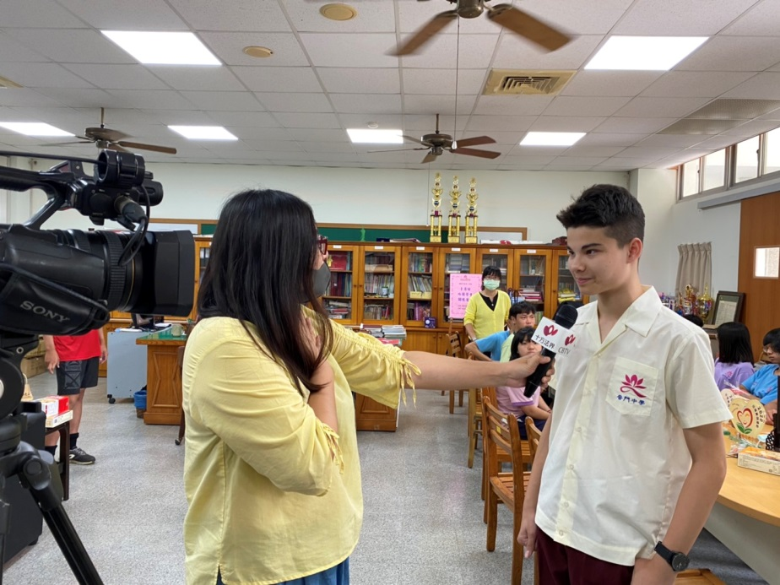
媒體採訪外籍生學習心得
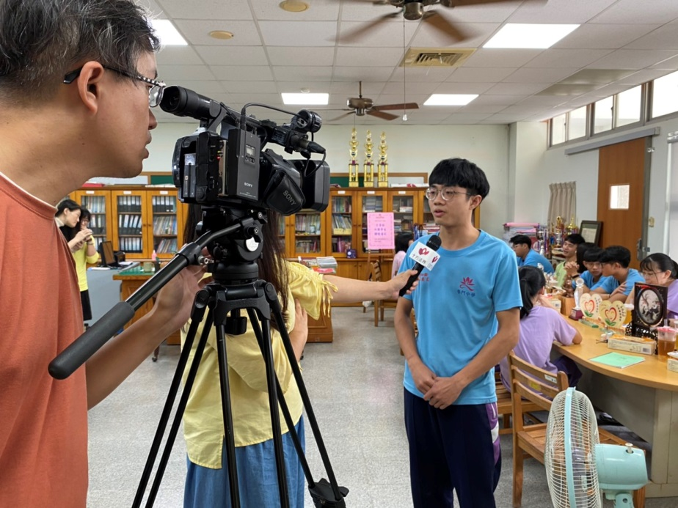
媒體採訪外籍生學習心得

佛光山學校財團法人高雄市普門高級中學
109學年度第一學期外籍生關懷座談活動成果照片
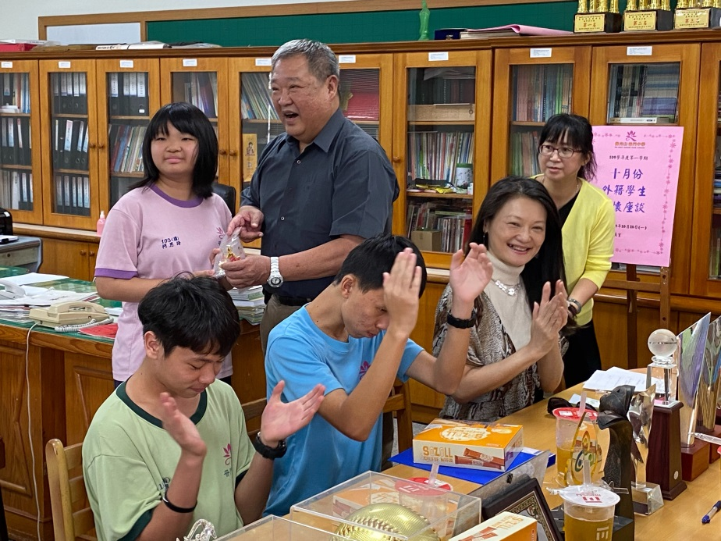
校長贈送結緣品
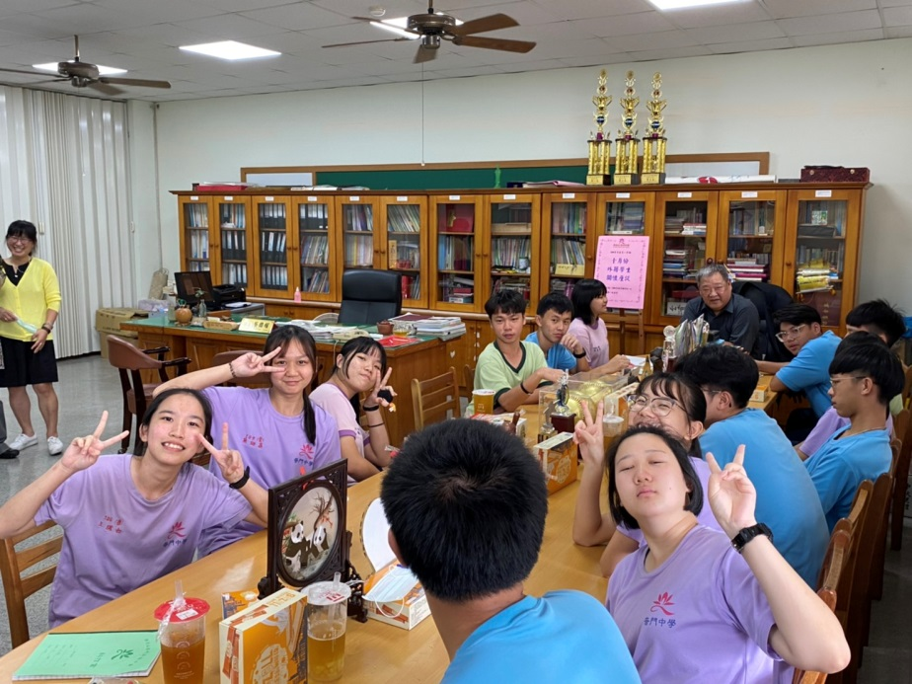
大合照

佛光山學校財團法人高雄市普門高級中學
109學年度第一學期外籍生關懷座談活動成果照片
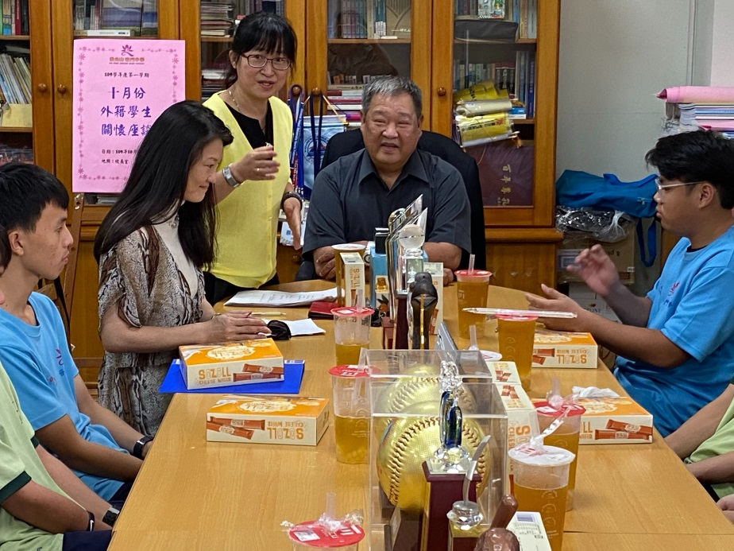
輔導主任與外籍生勉勵祝福
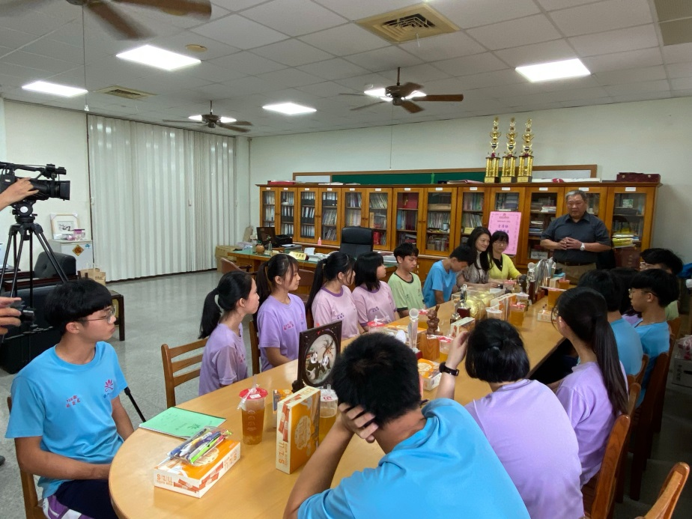
校長與外籍生勉勵祝福

